

ГЛАВА ГОРОДА НЕФТЕЮГАНСКА

ПОСТАНОВЛЕНИЕ

16.04.2020 № 19
г.Нефтеюганск

О назначении общественных обсуждений по проекту решения о предоставлении разрешения на отклонение от предельных параметров разрешённого строительства, реконструкцию объекта капитального строительства

В соответствии со статьёй 40 Градостроительного кодекса Российской Федерации, статьёй 28 Федерального закона от 06.10.2003 № 131-ФЗ «Об общих принципах организации местного самоуправления в Российской Федерации», Уставом города Нефтеюганска, Положением о порядке организации и проведения публичных слушаний в городе Нефтеюганске, утверждённым решением Думы города от 29.03.2017 № 104-VI, с учётом решения градостроительной комиссии от 06.04.2020 № 10, в целях соблюдения права человека на благоприятные условия жизнедеятельности, прав и законных интересов правообладателей земельных участков и объектов капитального строительства, расположенных на территории города Нефтеюганска, в связи с обращением общества с ограниченной ответственностью «Управляющая компания «Центр Менеджмент» постановляю:
1.Назначить общественные обсуждения по проекту решения о предоставлении разрешения на отклонение от предельных параметров разрешённого строительства, реконструкцию объекта капитального строительства «Комплексное освоение территории в целях жилищного строительства, расположенной по адресу: Ханты-Мансийский автономный округ - Югра, город Нефтеюганск, улица имени Алексея Варакина, земельный участок № 3 (строительный). Многоквартирные жилые дома № 1-7 со встроенными помещениями общественного назначения. 1 этап строительства. Многоквартирный жилой дом № 1 со встроенными помещениями общественного назначения», расположенного на земельном участке с кадастровым номером 86:20:0000052:31 по адресу: город Нефтеюганск, улица имени Алексея Варакина, земельный участок № 3 (строительный), в части увеличения количества этажей с 16 этажей до 17 этажей (далее – Проект) согласно приложению 1 к настоящему постановлению, в границах земельного участка согласно приложению 2 к настоящему постановлению.
2.Разместить информацию о начале общественных обсуждений по Проекту на официальном сайте органов местного самоуправления в сети Интернет http://www.admugansk.ru/.
3.Разместить Проект на официальном сайте органов местного самоуправления в сети Интернет http://www.admugansk.ru/.
4.Установить срок проведения общественных обсуждений с 17.04.2020 по 08.05.2020.
5.Определить органом, уполномоченным на проведение общественных обсуждений, департамент градостроительства и земельных отношений администрации города Нефтеюганска.
6.Департаменту градостроительства и земельных отношений администрации города Нефтеюганска:
6.1.Утвердить состав организационного комитета по организации и проведению общественных обсуждений - организационный комитет (далее – оргкомитет) согласно приложению 3 к настоящему постановлению.
6.2.Провести экспозицию Проекта в департаменте градостроительства и земельных отношений администрации города Нефтеюганска, расположенном по адресу: город Нефтеюганск, 12 микрорайон, дом 26, помещение № 1, с 17.04.2020 по 08.05.2020. График работы департамента (посещение экспозиций): понедельник - пятница: с 8.30 до 17.30 часов, перерыв: с 12.00 до 13.00 часов.
6.3.Подготовить заключение о результатах общественных обсуждений, обеспечить его обнародование (опубликование) и размещение на официальном сайте органов местного самоуправления города Нефтеюганска в сети Интернет 08.05.2020.
6.4.В ходе работы экспозиции организовать консультирование посетителей оргкомитетом.
7.Определить местом приёма предложений и замечаний по Проекту:
-в письменной форме - департамент градостроительства и земельных отношений администрации города Нефтеюганска, расположенный по адресу: город Нефтеюганск, 12 микрорайон, дом 26, помещение № 1, приёмная;
-посредством официального сайта органов местного самоуправления в сети Интернет http://www.admugansk.ru/ в разделе «Деятельность» – подраздел «Градостроительство и земельные отношения» - «Публичные слушания и общественные обсуждения».
8.Установить срок приёма предложений и замечаний по Проекту до 04.05.2020.
9.Обнародовать (опубликовать) постановление в газете «Здравствуйте, нефтеюганцы!».
10.Департаменту по делам администрации города (Прокопович П.А.) разместить постановление на официальном сайте органов местного самоуправления города Нефтеюганска в сети Интернет.
11.Постановление вступает в силу после официального опубликования.
12.Контроль исполнения постановления возложить на заместителя главы города Е.А.Абрамову.

Глава города Нефтеюганска С.Ю.Дегтярев
Приложение 1
к постановлению главы
города Нефтеюганска
от 16.04.2020 № 19

ПРОЕКТ

АДМИНИСТРАЦИЯ ГОРОДА НЕФТЕЮГАНСКА

ПОСТАНОВЛЕНИЕ

__________ |  | № ________
г.Нефтеюганск

О предоставлении разрешения на отклонение от предельных параметров разрешённого строительства, реконструкцию объекта капитального строительства

В соответствии со статьёй 40 Градостроительного кодекса Российской Федерации, статьёй 28 Федерального закона от 06.10.2003 № 131-ФЗ «Об общих принципах организации местного самоуправления в Российской Федерации», Уставом города Нефтеюганска, Положением о порядке организации и проведения публичных слушаний в городе Нефтеюганске, утверждённым решением Думы города от 29.03.2017 № 104-VI, с учётом протокола общественных обсуждений от ______ № _______, заключения о результатах общественных обсуждений от ______ № ______, рекомендаций градостроительной комиссии администрации города от ______№ _______ администрация города Нефтеюганска постановляет:
1.Предоставить обществу с ограниченной ответственностью «Управляющая компания «Центр Менеджмент» разрешение на отклонение от предельных параметров разрешённого строительства, реконструкцию объекта капитального строительства «Комплексное освоение территории в целях жилищного строительства, расположенной по адресу: Ханты-Мансийский автономный округ - Югра, город Нефтеюганск, улица имени Алексея Варакина, земельный участок № 3 (строительный). Многоквартирные жилые дома № 1-7 со встроенными помещениями общественного назначения. 1 этап строительства. Многоквартирный жилой дом № 1 со встроенными помещениями общественного назначения», расположенного на земельном участке с кадастровым номером 86:20:0000052:31 по адресу: город Нефтеюганск, улица имени Алексея Варакина, земельный участок № 3 (строительный), в части увеличения количества этажей с 16 этажей до 17 этажей.
2.Обнародовать (опубликовать) постановление в газете «Здравствуйте, нефтеюганцы!».
3.Департаменту по делам администрации города (Прокопович П.А.) разместить постановление на официальном сайте органов местного самоуправления города Нефтеюганска в сети Интернет.
4.Контроль исполнения постановления возложить на заместителя главы города Е.А.Абрамову.

Глава города Нефтеюганска С.Ю.Дегтярев

Приложение 2
к постановлению главы
города Нефтеюганска
от 16.04.2020 № 19

Схема границ земельного участка,
в отношении которого проводятся общественные обсуждения

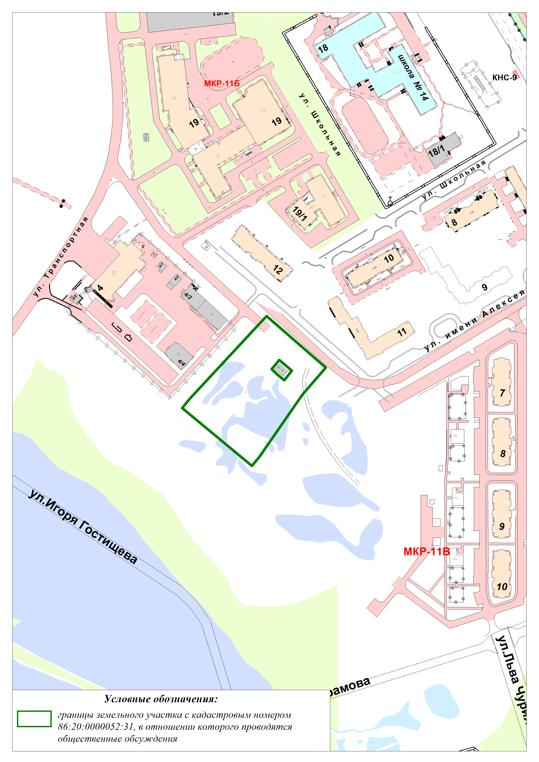
Приложение 3
к постановлению главы
города Нефтеюганска
от 16.04.2020 № 19

Состав организационного комитета
по организации и проведению общественных обсуждений по проекту постановления главы города Нефтеюганска «О назначении общественных обсуждений по проекту решения о предоставлении разрешения на отклонение от предельных параметров разрешённого строительства, реконструкцию объекта капитального строительства»

- Кравченко Н.В., директор департамента градостроительства и земельных отношений администрации города Нефтеюганска.
- Субботин Ю.Н., заместитель директора департамента градостроительства и земельных отношений администрации города Нефтеюганска.
- Жданова О.А., начальник отдела градостроительного развития и планировки территории департамента градостроительства и земельных отношений администрации города Нефтеюганска.
- Стадник Н.А., главный специалист отдела градостроительного развития и планировки территории департамента градостроительства и земельных отношений администрации города Нефтеюганска.
- Паничева Э.Р., главный специалист отдела градостроительного развития и планировки территории департамента градостроительства и земельных отношений администрации города Нефтеюганска.
- Гусейнова Р.К.к., ведущий специалист отдела градостроительного развития и планировки территории департамента градостроительства и земельных отношений администрации города Нефтеюганска.

